Prawa Kirchhoffa dla prądu zmiennego

1. I prawo Kirchhoffa

Dla każdego węzła obwodu elektrycznego prądu zmiennego suma wartości chwilowych prądów jest równa zero.

$\sum_{k=1}^{n}{i_{k}}=0$

n – liczba prądów w węźle
Prądy zwrócone do węzła bierzemy ze znakiem plus (+) a prądy mające zwrot od węzła ze znakiem minus (-).
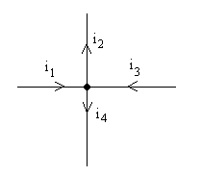
$i_{1}−i_{2}+i_{3}−i_{4}=0$

Przykład

Napisz równanie opisujące wartość chwilową prądu i₂ jeśli:
$$i_{1}=\text{10}\text{sin}(ωt+{\text{90}}^{o})A$$
$$i_{3}=\text{15}\text{sin}(ωt−{\text{90}}^{o})A$$
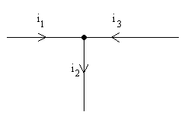
Rozwiązanie

Z I prawa Kirchhoffa mamy:
$i_{1}−i_{2}+i_{3}=0$
$i_{2}=i_{1}+i_{3}$
Prąd i₂ obliczymy z wykresu wektorowego.
Prądy i₁ oraz i₃ leżą na jednej prostej i mają przeciwne zwroty. Ich suma wektorowa jest, więc równa różnicy algebraicznej.
$I_{2m}=I_{3m}−I_{1m}=\text{15}−\text{10}=5A$

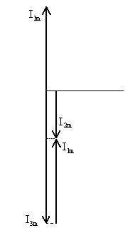
Faza początkowa prądu i₂ jest taka sama jak prądu i₃.
$ϕ_{2i}=−{\text{90}}^{o}$
Odpowiedź.

$i_{2}=5\text{sin}(ωt−{\text{90}}^{o})A$

2. II prawo Kirchhoffa

Dla każdego oczka obwodu elektrycznego prądu zmiennego suma wartości chwilowych napięć źródłowych oraz wartości chwilowych napięć na elementach RLC wchodzących do rozpatrywanego oczka jest równa zero.
$\sum_{k=1}^{n}{e_{k}}+\sum_{l=1}^{m}{u_{l}}=0$
n – liczba źródeł w danym oczku
m – liczba elementów RLC w oczku

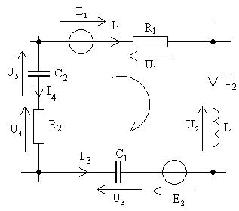
Aby napisać II prawo Kirchhoffa należy:
1. Zaznaczyć zwroty prądów w każdej gałęzi oczka.
2. Na każdym elemencie oczka zaznaczyć napięcie (na odbiornikach napięcie znaczymy przeciwnie do zwrotu prądu płynącego przez element)
3. Wybrać obieg oczka (umownie przyjęty kierunek dodatni).
4. Napisać równanie.
Należy pamiętać, że II prawo Kirchhoffa jest prawdziwe dla wartości chwilowych napięć. Bez względu na sposób oznaczenia napięć na schemacie (duże lub małe litery) równanie piszemy dla wartości chwilowych (małe litery).
Dla oczka na rysunku II prawo Kirchhoffa ma postać:
$e_{1}−u_{1}−u_{2}+e_{2}+u_{3}+u_{4}+u_{5}=0$

